Persönliches Telefonbuch umbenennen
Hinweis:
Für diese Funktion muss das Kontakte-Widget aktiv sein. Lesen Sie dazu bei Bedarf den Artikel Widgets aus- oder einblenden.
Im UCC-Client können Sie Ihre Kontakte über das gleichnamige Widget verwalten und per Klick anrufen. In diesem Artikel erfahren Sie, wie Sie persönliche Telefonbücher umbenennen.
Hinweis:
Der Administrator der Telefonanlage kann zusätzlich ein internes Telefonbuch mit den Durchwahlen anderer Benutzer einblenden. Die enthaltenen Gruppen und Einträge variieren ggf. je nach interner Vorgabe und sind für die Bearbeitung im UCC-Client gesperrt.
Um ein persönliches Telefonbuch umzubenennen, gehen Sie wie folgt vor:
- Rufen Sie im UCC-Client dieHauptseite auf.
- Klicken Sie im Widget Kontakte auf die Reiterkarte des gewünschten persönlichen Telefonbuchs.
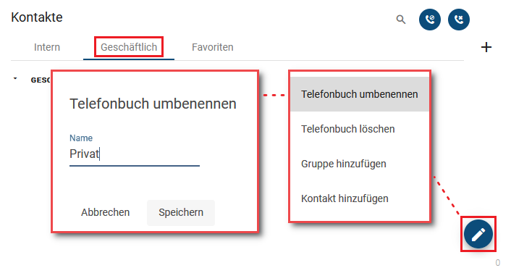
- Klicken Sie auf und anschließend auf Telefonbuch umbenennen.
- Geben Sie einen neuen Namen für das Telefonbuch ein und bestätigen Sie mit .
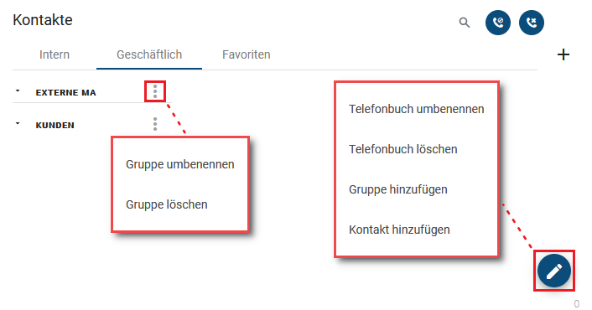
Der Name des Telefonbuchs wird auf der zugehörigen Reiterkarte aktualisiert.
Nach dem Umbenennen eines Telefonbuchs haben Sie die folgenden Möglichkeiten:
- Persönliches Telefonbuch erstellen  - Persönliches Telefonbuch löschen  - Kontaktgruppe erstellen | - Kontaktgruppe umbenennen  - Kontaktgruppe löschen  - Kontakt erstellen
Zu weiteren Funktionen des Kontakte-Widgets lesen Sie den Überblicksartikel Kontaktverwaltung.

